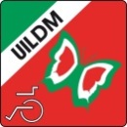

UILDM Sez. Mazara del Vallo ONLUS – Sede legale ed operativa Via Madonie, 1-A

91026 MAZARA del VALLO

Sezione Distaccata Via CB 35, 6-8 - 91021 Campobello di Mazara

Tel 0923/1855014 0924/1865000 Cell.3395855723- [www.uildmmazara.it](http://www.uildmmazara.it)

Email [uildmmazara@hotmail.it](mailto:uildmmazara@hotmail.it)

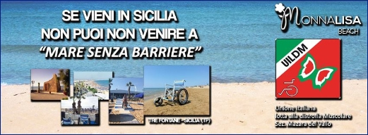

***SPOT SOCIALE***

Accoglienza turistica vuol dire offrire alle persone, nessuno escluso, tutti quei servizi che permettano di godere liberamente e piacevolmente delle bellezze del luogo che visitano.

La **Sezione UILDM di Mazara del Vallo** (Trapani) propone, per il quarto anno consecutivo, la bella iniziativa **“Mare senza barriere”**, un progetto importante rivolto alle persone con disabilità motoria che permette loro l’accesso libero ed agevole ad una delle grandi bellezze d’Italia: le spiagge e il mare incontaminato della Sicilia occidentale.

Un mare cristallino e sabbia dorata, Pedane antiscivolo, ombrelloni, sedie sdraio e una sedia Sand & Sea che permette di entrare in acqua e fare il bagno, sono le attrezzature messe a disposizione ai soggetti disabili che vorranno passare una giornata presso il lido **Monnalisa Beach**, nel tratto di spiaggia piu’ bella del Mediterraneo, a pochi chilometri dal Parco Archeologico piu’ grande d’ Europa – Selinunte-Cave di Cusa.

Durante il periodo estivo la Sezione **UILDM di Mazara** assicura, la possibilità di fare il bagno grazie alla preziosa presenza di **volontari ed operatori**della **UILDM** che sono a disposizione degli ospiti per andare incontro ad ogni loro necessità.

**Mare senza barriere** a Tre Fontane è una delle tante proposte delle 69 attivissime sezioni territoriali [**UILDM**](http://www.uildm.org/) , presente sul territorio nazionale, che svolgono un’importante funzione sociale e di assistenza. Sono oltre 20.000 le persone che usufruiscono dei suoi servizi: un’attività quotidiana molto intensa, resa possibile grazie a una base di oltre 10.000 soci e a un bacino di circa 3.000 volontari.

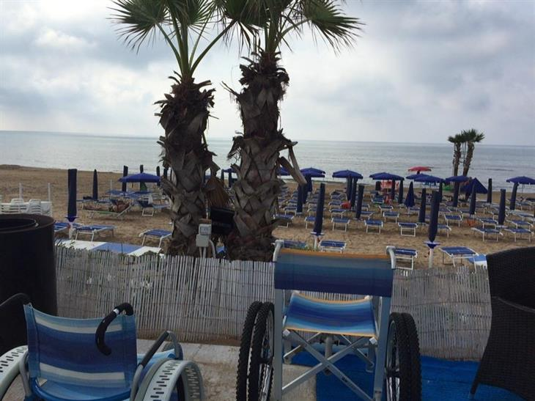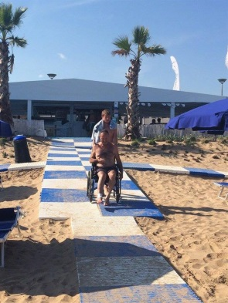

**CONTATTI UTILI:**

**Lido MONNALISA Beach** Tel. +39 338 7533160

[gencogiacomo@libero.it](mailto:gencogiacomo@libero.it)

Pagina Faceboock : MONNALISA BEACH

UILDM Sezione Mazara del Vallo Tel. + 39 339 5855723

[uildmmazara@hotmail.it](mailto:uildmmazara@hotmail.it)

[www.uildmmazara.it](http://www.uildmmazara.it)

Pagina Facebook : UILDM sez Mazara del Vallo

Ringraziandovi per la preziosa opera di divulgazione, porgo Distinti saluti.

Il Presidente Giovanna Tramonte